Kurzvitae
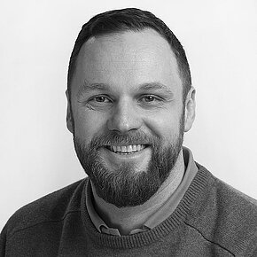
Professor Schmidlin studierte Zahnmedizin an der Universität Zürich und schloss sein Studium 1998 ab. Seit 2001 lehrt er hauptsächlich in den Bereichen Restaurative Zahnmedizin, Parodontologie und (Peri-)Implantologie und ist Honorarprofessor am Sir John Walsh Research Institute (University of Otago, NZL). Er ist (Mit-)Autor von mehr als 250 Artikeln (PubMed) und Mitglied des Redaktionsbeirats mehrerer wissenschaftlicher Fachzeitschriften. Seine wichtigsten klinischen und Forschungsinteressen sind die Prävention und nicht-resp. minimalinvasive Therapieansätze.

